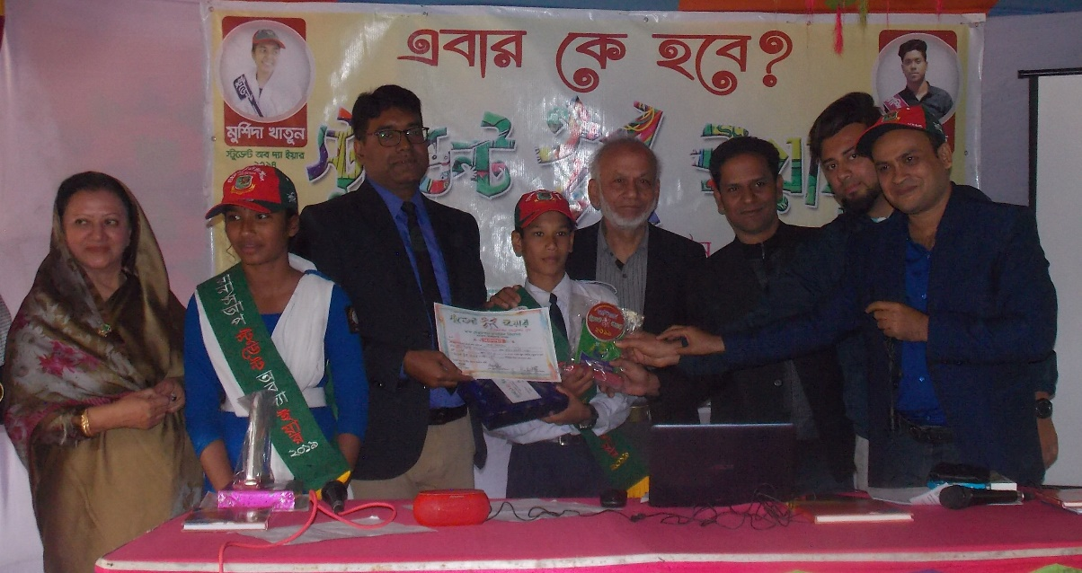

স্টুডেন্ট অব দ্যা ইয়ার-২০১৯
গত ১৪ জানুয়ারি, বুধবার, ২০২০ অনুষ্ঠিত হয় স্কুলের সেরা শিক্ষার্থী নির্বাচন ভিত্তিক অনুষ্ঠান স্টুডেন্ট অব দ্যা ইয়ার-২০১৯ এর ফাইনাল রাউন্ড।

প্রধান অতিথি হিসেবে উপস্থিত ছিলেন - জনাব মোঃ শহিদুল ইসলাম, উপজেলা মাধ্যমিক শিক্ষা অফিসার,অভয়নগর উপজেলা।
বিশেষ অতিথি হিসেবে উপস্থিত ছিলেন-
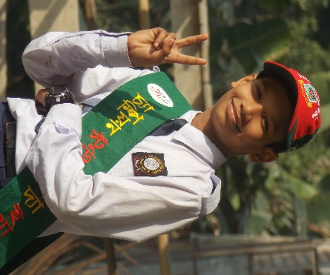
১। জনাব বিলকিস আলম, দাতা সদস্য, রাজ টেক্সটাইল মাধ্যমিক বিদ্যালয়।
২। দেবাশীষ রাহা, প্রভাষক(ইংরেজি), নওয়াপাড়া মডেল কলেজ।
৩। সৈয়দ সোহায়িব ইমতিয়াজ ইয়াদ, প্রতিষ্ঠাতা, অভয়নগর ব্লাড ব্যাংক।
সহযোগী বিচারক হিসেবে দায়িত্ব পালন করেন-
১। দেবাশীষ বৈরাগী, সহকারী শিক্ষক, রাজ টেক্সটাইল মাধ্যমিক বিদ্যালয়।
২। মোঃ অহিদুজামান, সহকারী শিক্ষক, রাজ টেক্সটাইল মাধ্যমিক বিদ্যালয়।
কারিগরী সহযোগিতায়- মোঃ সাইফুল ইসলাম, ক্যামেরায়- মহেশ্বর চক্রবর্তী
স্টুডেন্ট অব দ্যা ইয়ার-২০১৯ নির্বাচিত হয় - রোদ্র আহমেদ, ৬ষ্ঠ শ্রেণি, রোল ০১
এবং রানার্স আপ হয় মৌমিতা রানী পাল, ৭ম শ্রেণি, রোল-১১।

উল্লেখ্য যে, ২০১৪ সাল থেকে রাজ টেক্সটাইল স্কুল আয়োজন করে এই স্টুডেন্ট অব দ্যা ইয়ার। এ বছর ৬৬ জন শিক্ষার্থী রেজিস্ট্রেশন করে অংশগ্রহনের জন্য। উপস্থিতি, ড্রেস, ৫টি বিষয়ের উপর ২৫ নম্বরের পরীক্ষার ভিত্তিতে বাছাই করা হয় মাত্র ২০ জনকে। বর্ণভিত্তিক গানের প্রতিযোগিতা-গানের খাতার স্বরলিপি ও নিজের সেরা উপস্থাপনা- আমারও পরানও যাহা চায় এর মাধ্যমে ১ম রাউন্ডে বাছাই করা হয় সেরা ১৬ কে। বাংলাদেশের ইতিহাস ও ঐতিহ্য নিয়ে -আমার সোনার বাংলা নামের ২য় রাউন্ডে নির্বাচিত হয় সেরা ১২। ৩য় রাউন্ডের নাম ছিল- আদর্শলিপি এবং বিষয় ছিল ১ম থেকে ৫ম শ্রেণির পাঠ্য বইয়ের প্রাণ জাগানিয়া সেই সব কবিতা ছড়া , বাংলা কবিতা, ছড়া ও ইংরেজি করিতা। এই রাউন্ডে নির্বাচিত হয় সেরা ১০। ৪র্থ রাউন্ডের নাম ছিল- একটুখানি বিজ্ঞান..এবং বিষয় ছিল দৈনন্দিন বিজ্ঞান, আইসিটি, স্বাস্থ্য ও মহাকাশ। এই রাউন্ডে নির্বাচিত হয় সেরা ০৮। সেমি-ফাইনাল বা ৫ম রাউন্ডের নাম ছিল- “বায়োস্কোপ”। এই রাউন্ডে অংশগ্রহণ করে সেরা ০৬ শিক্ষার্থী এবং বিষয় ছিল- গান, সিনেমা, ধাঁধা ও আইকিউ। স্কুলের সকল শিক্ষার্থীর ভোট, পূর্বের সকল রাউন্ডের গড় নম্বর ও ফাইনাল রাউন্ডে প্রাপ্ত নম্বরের মাধ্যমে নির্বাচিত হয়- স্টুডেন্ট অব দ্যা ইয়ার-২০১৯

অনুষ্টানটি পরিকল্পনা, পরিচালনা ও উপস্থাপনায়ঃ শামীম আখতার, সহকারী শিক্ষক (আইসিটি)। মোবাইল-০১৭১৭৫১১৪৭৭

আয়োজনে-রাজ টেক্সটাইল মাধ্যামিক বিদ্যালয়

